Министерство образования Республики Беларусь

Учреждение образования «Белорусский государственный университет

информатики и радиоэлектроники»

Факультет компьютерного проектирования

Кафедра Информатики

Дисциплина «Конструирование программ»

**ОТЧЕТ**

к лабораторной работе №1

на тему:

**«МЕТОДЫ АДРЕСАЦИИ. КОМАНДЫ ПЕРЕСЫЛКИ ДАННЫХ. Арифметические команды»**

БГУИР 6-05-0612-02 01

|  |
| --- |
| Выполнил студент группы 353503  АБДУЛОВ Александр Алексеевич |
|  |
| (дата, подпись студента) |
| Проверил ассистент каф. Информатики  РОМАНЮК Максим Валерьевич |
|  |
| (дата, подпись преподавателя) |

Минск 2024

# 1 Индивидуальное задание

**Задание 1. Вариант 1.** Напишите программу, заполняющую ячейки $8200…$8205 значением $55, используя индексную адресацию.

**Задание 2. Вариант 1.** Напишите программу, позволяющую вычислить адрес элемента, находящегося в двухмерном массиве размерностью 3 x 3. Массив располагается по адресу $8100. Индекс задается регистрами А и В, где А – номер строки, B – номер столбца массива.

# 2 Выполнение работы

Для написания заданий данной лабораторной работы используется симулятор THRSim11 для программирования и отладки микроконтроллера Motorola 68HC11. При написании первого задания необходимо использовать 3 команды пересылки данных. Ниже представлен листинг кода.

org $8000

ldaa #$55

ldx #$8200

staa $0,x

staa $1,x

staa $2,x

staa $3,x

staa $4,x

staa $5,x

Команда LDAА загружает заданное значение в аккумулятор А, аналогично ей LDX загружает заданное значение в индексный регистр X с использованием непосредственной адресации. Далее с помощью команды STAA записывается значение аккумулятора А в ячейки памяти с использованием индексной адресации. На рисунке 1 представлен результат выполнения программы.

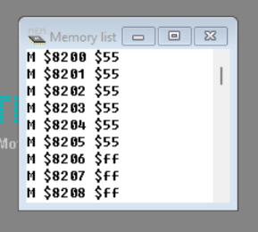

Рисунок 1 – Результат выполнения программы

Для написания второго задания помимо команд передачи необходимо использовать арифметические команды. Ниже представлен листинг кода.

ldaa #1

ldab #1

pshb

ldab #3

mul

ldx #$8100

abx

pulb

abx

В аккумуляторы A и B загружаются произвольные значения от 0 до 2, где аккумулятор А содержит строку матрицы, а аккумулятор B – столбец. Значения аккумулятора В сохраняется в стеке. Арифметическая команда MUL производит умножение значение аккумулятора А на 3, которое сохраняется в регистре D, после чего суммируется значение регистра Х с результатом умножения. Далее из стека извлекается значение аккумулятора B и суммируется с регистром Х. На рисунке 2 представлен результат выполнения программы.

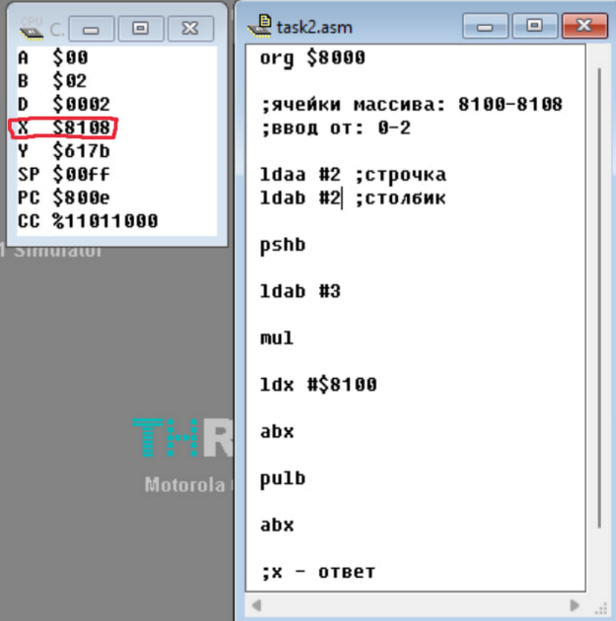

Рисунок 2 – Результат выполнения программы

# Вывод

В ходе лабораторной работы были изучены основы симулятора THRSim11 для программирования и отладки микроконтроллера Motorola 68HC11, арифметические команды, команды пересылки данных, которые позволили эффективно манипулировать значениями в регистрах и стеке. Изучены методы адресации, которые позволили лучше понять, как команды взаимодействуют с памятью и регистрами микроконтроллера.